八年级数学国庆家作1
一、选择题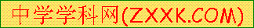
1. 下列美丽的图案中是轴对称图形的个数有（ ）
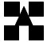
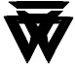



A.1个 B.2个 C.3个 D.4个
2．一等腰三角形的两边长分别为3和6，则这个等腰三角形的周长为（ ）
A．12 B．15 C．12或15 D．18
3．等边三角形两条中线所夹的钝角度数是（ ）
A．120° B．100° C．135° D．150°
4．三角形中到三边距离相等的点是 （ ）
A．三条边的垂直平分线的交点 B．三条高的交点
C．三条中线的交点 D．三条角平分线的交点
二、填空题
5．等腰三角形的一内角为40°，则它的底角为 .
6．在Rt△ABC中，若斜边上的中线为3cm，斜边上的高为2cm，则△ABC的面积是 .[来源:学科网]
7. 如图，在△ABC中，AB=AC=5cm，AB的垂直平分线交AB于点D，交BC于点E，若△ACE的周长是12cm，则△ABC的周长是 .[
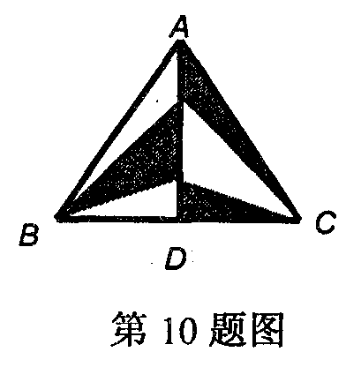
8．如图，在△ABC中，AD⊥BC于点D，BD=CD，若BC=6， AD=5，则图中阴影部分的面积为
第9题图

三、解答题
9、（6分）如图，在△ABC中，AB＝AD＝DC，∠C＝40°，求∠BAD的度数。

10、在图中作出点P，使得点P到C、D两点的距离相等，并且点P到OA、OB的距离也相等. （用尺规作图，保留作图痕迹,不写作法.）
C
A
O
B
D

11.如图，AD∥BC,∠A=90°,以点B为圆心，BC长为半径作弧，交射线AD于点E，连接BE,过点C作CF⊥BE，垂足为F，求证：AB=FC

12.如图，△ABC中，AB=AC，角平分线BD、CE相交于点O.
（1）OB与OC相等吗？请说明你的理由；
（2）若连接AO，并延长AO交BC边于F点.你有哪些新发现？请写出两条（不必说明理由）. （本题8分）

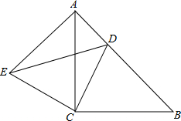
13如图所示，△ACB与△ECD都是等腰直角三角形，∠ACB=∠ECD=90°，点D为AB边上的一点，若AB=17，BD=12，(1)求证：△BCD≌△ACE（2）求DE的长度

14.如图1，在△ABC中，AB=AC，点D是BC的中点，点E在AD上．（1）求证：BE=CE；
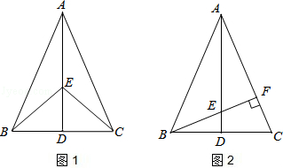
（2）如图2，若BE的延长线交AC于点F，且BF⊥AC，垂足为F，∠BAC=45°，原题设其它条件不变．求证：AE=BC．

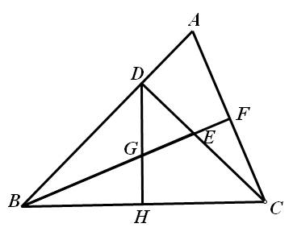
15已知：如图，在△ABC中，CD⊥AB，CD=BD，BF平分∠DBC，与CD， AC分别交与点E、点F，且DA=DE，H是BC边的中点，连结DH与BE相交于点G。
（1）求证：△EBD≌△ACD；
（2）求证：点G在∠DCB的平分线上
（3）试探索CF、GF和BG之间的等量关系，
并证明你的结论.

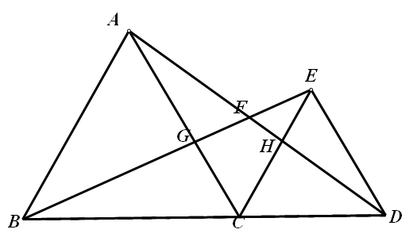
16如图，C为线段BD上一点（不与点B，D重合），在BD同侧分别作正三角形ABC和正三角形CDE，AD与BE交于一点F，AD与CE交于点H，BE与AC交于点G。

（1）求证：BE=AD；
（2）求∠AFG的度数；
（3）求证：CG=CH

